Wrijvingsweerstand van schaatsmes
code 07-192

O. den Braver (9120294) en N.J.M. Kuijpers (9491372)
Samenvatting
Profschaatsers constateren een afname van de wrijvingsweerstand tussen een schaatsmes en het ijs indien, door het aanbrengen van een vlakkere ronding in het mes, de lengte van het contactoppervlak toeneemt. Bestaande wrijvingsmodellen geven geen verklaring voor dit verschijnsel of spreken dit zelfs tegen. Onderzocht is of deze relatie tussen de wrijvingsweerstand en het contactoppervlak in kaart gebracht kan worden door middel van empirisch onderzoek met eenvoudige middelen. Uit dit onderzoek is gebleken dat het niet mogelijk is een valide meting te verrichten met de gerealiseerde meetopstelling en derhalve kan er nog geen uitspraak gedaan worden over de gestelde relatie. De opgedane kennis met betrekking tot deze meetopstelling leidt tot een aantal aanbevelingen voor het vervolg onderzoek naar dit verschijnsel.

Inleiding
In de professionele schaatssport worden de grenzen continu verlegd. De weerstand die de schaatser tijdens het schaatsen ondervindt bestaat voor ongeveer een kwart uit ijswrijving¹. Het reduceren van de ijswrijving zou hierdoor hogere snelheden mogelijk maken. De ijswrijving vindt plaats tussen het contactoppervlak van het stalen mes en het ijs (figuur 1). De vraag die hier gesteld kan worden is: Kan de wrijvingsweerstand tussen het mes en het ijs gereduceerd worden door het modificeren van het contactoppervlak van een conventioneel mes?
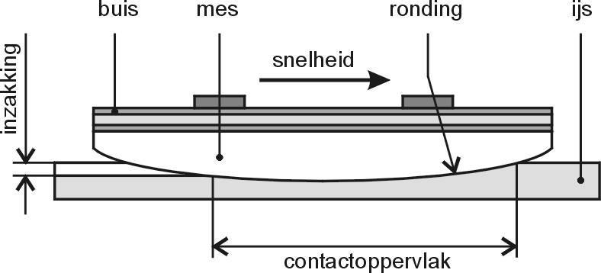

figuur 1: contact tussen mes en ijs (doorsnede in lengterichting)
Profschaatsers merken een afname van (glij-) weerstand naarmate de straal van de ronding groter en daarmee het contactoppervlak langer wordt (zie figuur 1). Deze observatie suggereert een omgekeerd evenredige relatie tussen de lengte van het contactoppervlak en de ijswrijving. Vanuit een theoretische invalshoek laat deze observatie zich moeilijk verklaren. Door de vorming van een waterfilmpje tussen het mes en het ijs vertoont ijswrijving kenmerken van zowel droge wrijving als vloeistofwrijving¹. Droge wrijving (grenssmering) kan beschreven worden volgens²:

 |  | met: | W = wrijvingskracht  f = (dynamische) wrijvingscoëfficiënt  N = normaalkracht

Dit model impliceert echter dat de wrijvingskracht onafhankelijk is van het contactoppervlak en geeft daardoor geen verklaring voor de observaties van profschaatsers. Vloeistofwrijving (hydrodynamische smering) kan beschreven worden volgens²:

 |  | met: | W = wrijvingskracht  A = contactoppervlak  η = dynamische viscositeit  dv/dz = snelheidsgradiënt

Uit dit model volgt een proportioneel verband tussen het contactoppervlak en de wrijvingskracht wat in tegenspraak is met de observaties. Algemeen kan geconcludeerd worden dat de complexiteit van het aan ijswrijving ten grondslag liggende fysische proces er toe geleid heeft dat er vooralsnog geen eenduidig ijswrijvingsmodel voor handen is. Er is echter een mogelijke verklaring voor deze observatie gevonden met behulp van het in de tribologie beschreven verschijnsel “macro ploegen” (i.e. plastische deformatie op macroschaal)³. Door het verlengen van het contactoppervlak zal de druk op het ijs ter plaatse afnemen. Deze afname leidt tot een verminderde inzakking van het mes in het ijs (zie figuur 1). Hierdoor neemt de weerstand, veroorzaakt door de plastische deformatie, af. De verwachting is dat de totale ijswrijving gedomineerd wordt door plastische deformatie. In aansluiting op deze verklaring is aldus gesteld dat:
Hypothese
Het verlengen van het contactoppervlak van een schaatsmes leidt tot een afname van de wrijvingsweerstand tussen het mes en het ijs bij gelijkblijvende belasting.
Methode
Ter toetsing van de hypothese is een experimentele opstelling, de zogenaamde meetslee gerealiseerd (figuur 2). De meetslee zal na het afduwen vertragen door de ijs- en luchtweerstand en uiteindelijk tot stilstand komen. De positie, snelheid en vertraging worden indirect gemeten middels een op de meetslee bevestigde sensor. Om de realiteit zo goed mogelijk te benaderen is gekozen voor een variabele hoekinstelling van de messen en wordt de slee belast met ongeveer 1 kN.
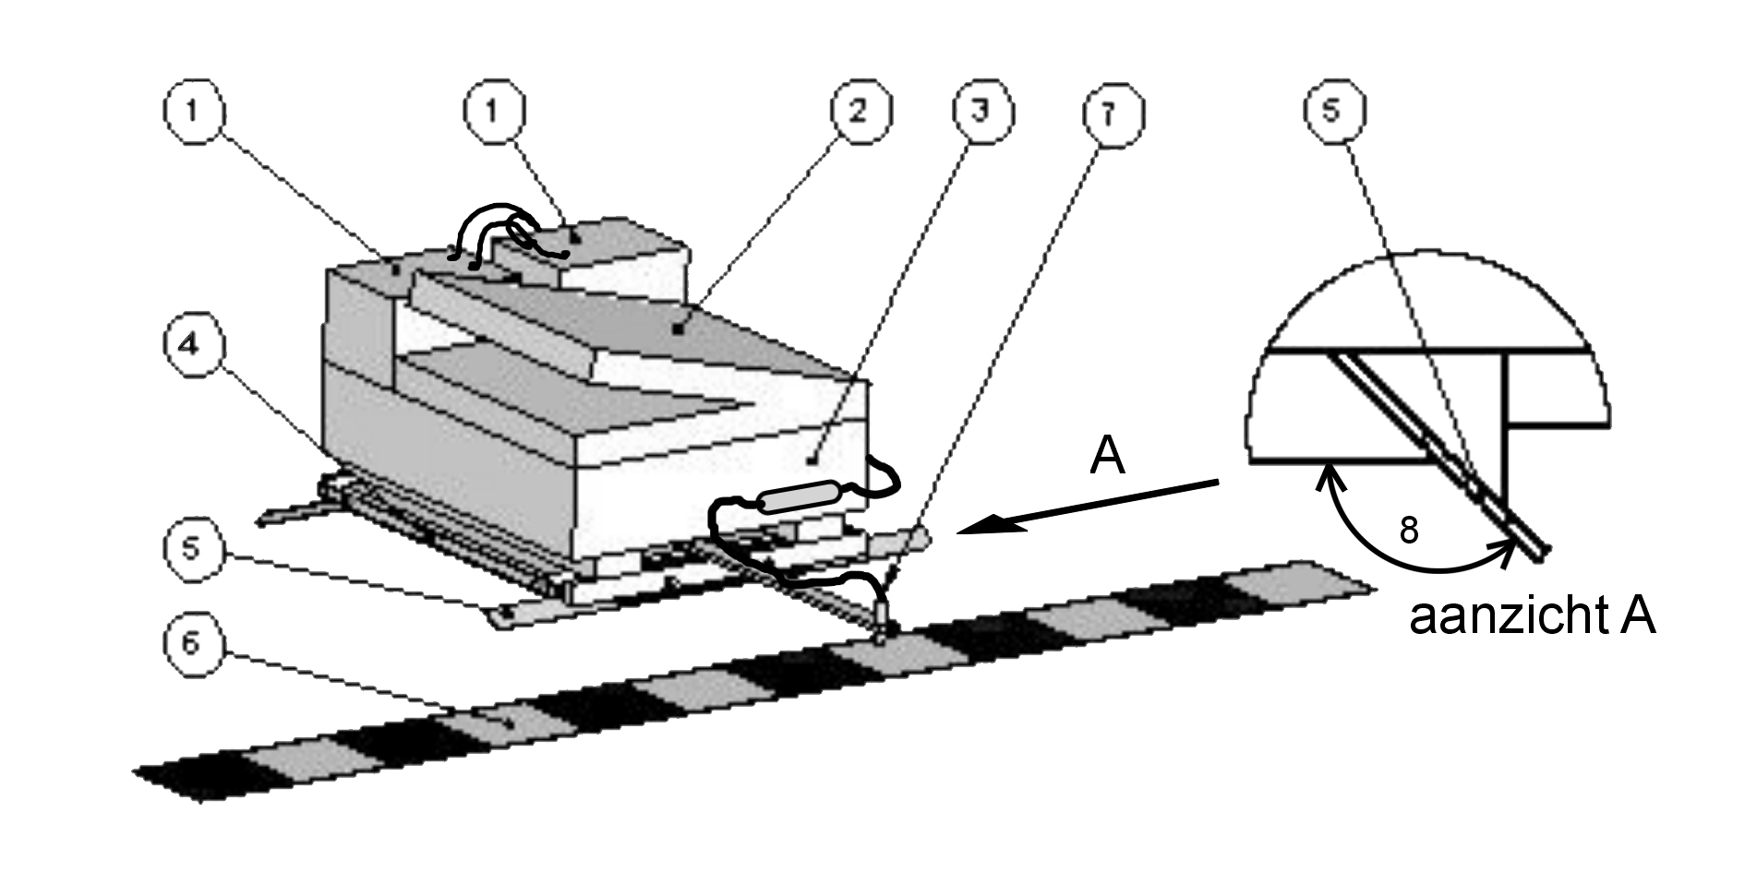
1 = | accu’s voor sensor module
2 = | laptop voor data-acquisitie, sensorsignaal samplefrequentie: 3 kHz
3 = | blok staal voor belasting meetslee, gewicht: ongeveer 85 kg.
4 = | referentie strip voor afstelling van de messen in het verticale vlak
5 = | mes, vervaardigd uit gehard staal door middel van waterstralen
6 = | zwart/wit geblokte strook, blok afstand:19 cm., totale lengte: 50m
7 = | kleurensensor, ingesteld op signaalafgifte bij detectie van wit vlak
8 = | variabele hoek instelling mes

figuur 2: schema meetopstelling: “de meetslee”

De ijswrijving behorend bij een bepaald type mes kan dan bepaald worden volgens:

 | waarbij
 | met: | F_{ijs} = ijsweerstand  F_{lucht} = luchtweerstand  m = massa meetslee | a = vertraging meetslee  v = snelheid meetslee  K = constante factor

De vertraging en de snelheid volgen uit de meting. De massa en de factor K blijven constant gedurende de test sessies. Aangezien slechts gezocht wordt naar een kwalitatief verband kan de exacte determinatie van K (o.a. afhankelijk van de geometrie van de meetslee) achterwege blijven.

Indien nu deze ijswrijving uitgezet wordt tegen de snelheid dan ontstaat een curve die karakteristiek is voor de gebruikte set messen. Deze procedure kan vervolgens herhaald worden voor verschillende sets messen met variërende contactoppervlakken. De hypothese wordt - op een bepaald snelheidsinterval - aangenomen, indien de ijswrijving afneemt bij het toepassen van messen met een verlengd contactoppervlak.
Resultaten
De werking van de meetslee is gecontroleerd op een indoor ijsbaan. Hierbij is het niet mogelijk gebleken de meetslee, na het afduwen, een rechte baan langs de sensorstrook te laten afleggen. Een valide meting heeft hierdoor niet kunnen plaatsvinden, waardoor er geen meetresultaten gepresenteerd kunnen worden.
Conclusie
Ten aanzien van de geldigheid van de hypothese kunnen vooralsnog geen uitspraken gedaan worden.

Het volgende gedeelte geeft een bespreking van de waargenomen baanafwijkingsvormen van de meetslee. Verder worden een aantal aanbevelingen gegeven ten aanzien van de meetopstelling voor het vervolgonderzoek.
Bespreking baanafwijkingsvormen meetslee
Een schema van de waargenomen baanafwijkingsvormen van de meetslee wordt in figuur 3 gegeven.

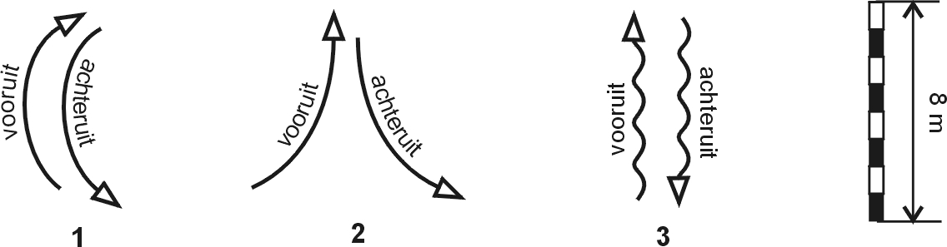

figuur 3: baanafwijkingsvormen meetslee
Oorzaken die een rol kunnen spelen bij de baanafwijkingen:

>Het massamiddelpunt van de meetslee bevindt zich niet in het verticale symmetrievlak (parallel aan de glijrichting) van de meetslee. Hierdoor ontstaat er een ongelijke belasting op de messen met als gevolg een verschil in ijswrijving bij beide messen. Het resulterende moment ten opzichte van het massamiddelpunt leidt tot een baanafwijking volgens vorm 1.
>Een ingeklemd mes vertoont een kromming (figuur 4). In combinatie met de aangebrachte ronding in het mes en een bepaalde hoekinstelling van het mes (zie figuur 2, nr. 8) leidt dit tevens tot een gekromd contactoppervlak (zie figuur 4). Dit gekromd contactoppervlak dwingt het mes tot het afleggen van een gekromde baan volgens afwijkingsvorm 1. Alleen in het geval dat beide messen een identiek gekromd maar tegenovergesteld georiënteerd contactoppervlak hebben zal de meetslee toch een rechte baan beschrijven. De wringende krachten die hierbij optreden zullen echter door de meetopstelling geïnterpreteerd worden als ijswrijving. Hierdoor is er geen sprake meer van een valide meting.

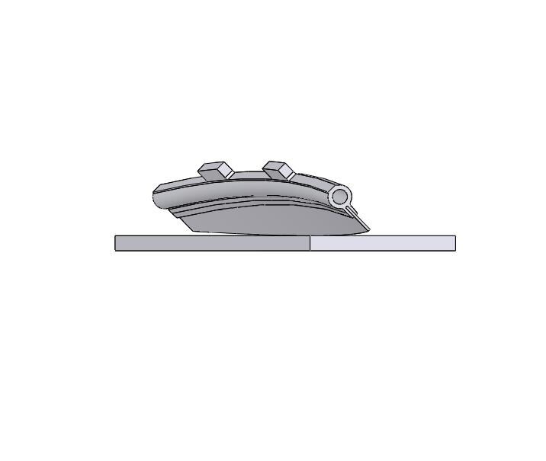
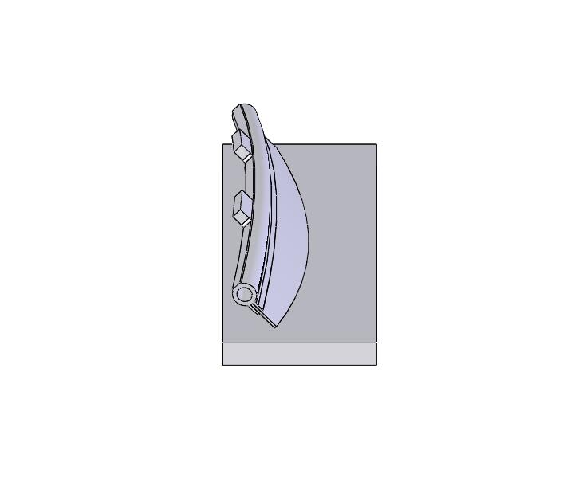
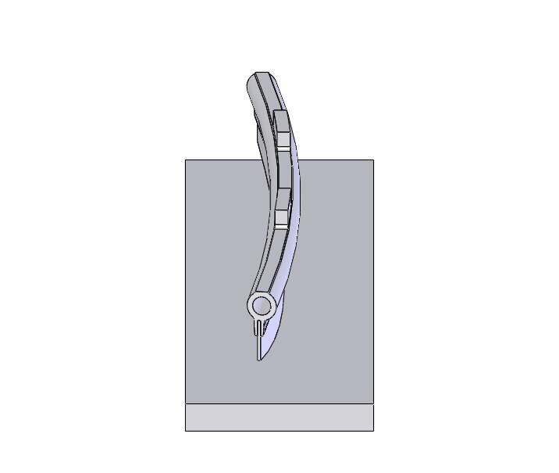
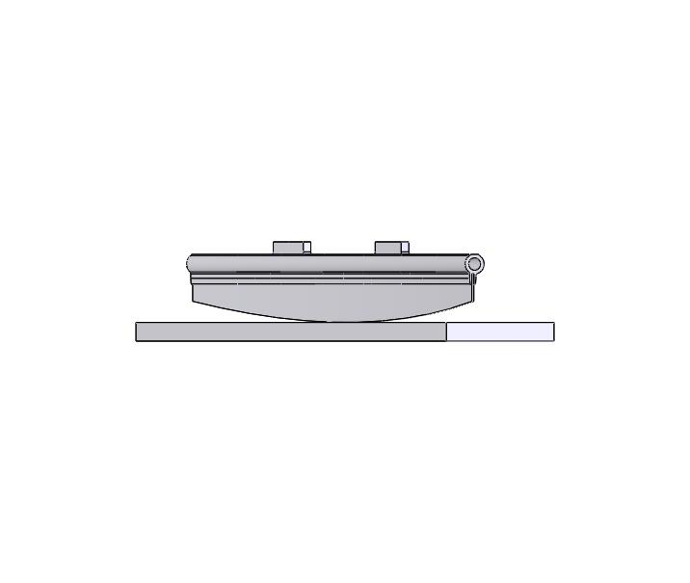
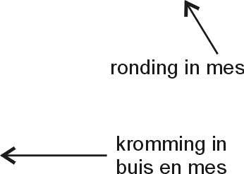
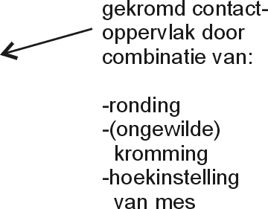
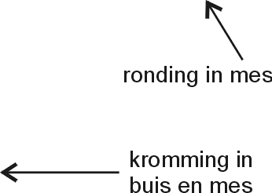
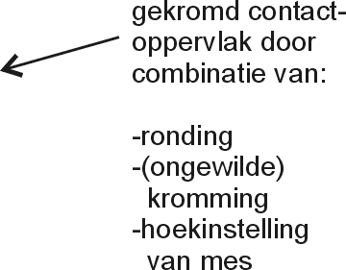

hoek tussen mes en ijs: 90° | hoek tussen mes en ijs: 45°

figuur 4: kromming in mes en gekromd contactoppervlak
>De ingeklemde messen staan niet parallel. Indien de messen in het horizontale vlak niet parallel staan, dan is het effect daarvan te vergelijken met een niet goed uitgelijnde auto. De meetslee “spoort” niet goed en zal een gekromde baan volgens afwijkingsvorm 2 afleggen. Indien beide messen dezelfde maar tegenovergesteld georiënteerde afwijking ten opzichte van deze parallel stand hebben, dan zal de meetslee toch een rechte baan beschrijven. De optredende wringende krachten leiden echter weer tot een niet valide meting.

Er is geen verklaring gevonden voor afwijkingsvorm 3. Mogelijkerwijs ontstaat deze door een combinatie van bovenstaande oorzaken. De vlakheid van het ijs zou hierbij ook een rol kunnen spelen.
Aanbevelingen ten aanzien van de meetopstelling
- De gerealiseerde meetopstelling heeft voorzieningen voor het parallel afstellen van de messen in het horizontale en verticale vlak. Controle op de correctheid van de afstelling gebeurt visueel, zonder gebruik van meetapparatuur. Gezien de gevoeligheid voor baanafwijkingen verdient het de voorkeur om de meetslee te voorzien van een inrichting waarmee de messen met een hoge nauwkeurigheid (<1mm.) afgesteld kunnen worden (“fine-tuning”). Verder dient de afstelling gecontroleerd te kunnen worden met daarvoor geschikte meetapparatuur.

- De inklemming van de messen dient zodanig te gebeuren dat deze niet gepaard gaat met het aanbrengen van een kromming in het mes. Om twee identieke messen te verkrijgen is het van belang dat gebruik wordt gemaakt van een nauwkeurige fabricagemethode en oppervlaktebehandeling.

- Er moet rekening worden gehouden met de vlakheid van het meettraject.

Referenties
¹ Koning, J.J. de, Biomechanical aspects of speedskating, 1991
² Cool, J.C., Werktuigkundige systemen, 1997
³ Beek, A. van, Tribologie, levensduur en prestatie, 2001

